PREFEITURA MUNICIPAL DE MESQUITA

DEPARTAMENTO DE EDUCAÇÃO / SEMED

Ano: 7º Fase

Disciplina: **Arte**

|  |  |
| --- | --- |
| Vamos Juntos (@_VamosJuntos_) | Twitter | **Querido aluno e querida aluna,**  Você está recebendo o material de Linguagens Artísticas que está sendo organizado para que você possa retornar a assuntos e atividades que reforcem suas experiências nesse conteúdo.  Tudo está sendo preparado com muito carinho e esperamos que seja útil para você. |

**Tema: História da Arte – Neoclassicismo.** (EF69AR01)

O **Neoclassicismo**(novo classicismo) representa um movimento artístico e cultural que envolveu a literatura, a pintura, a escultura e a arquitetura.

Surgiu no século XVIII na Europa se espalhando pelo mundo, permanecendo até meados do século XIX.

Recebe esse nome uma vez que esteve baseado nos ideais clássicos. Trata-se de um movimento de oposição ao exagero, rebuscamento e complexidades do Barroco.

Ele surge após a Revolução Francesa (1789), o início da Revolução Industrial e no contexto do Iluminismo chamado de “Era da Razão”.

## Características do Neoclassicismo

* Valorização do passado histórico
* Influência da arte clássica (greco-romana)
* Baseado nos ideais iluministas
* Oposição ao Barroco e ao Rococó
* Temas mitológicos e cotidianos
* Racionalismo, academicismo e idealismo
* Harmonia e beleza estética
* Simplicidade e equilíbrio das formas
* Uso da Proporção e da clareza
* Imitação da natureza

## Arquitetura Neoclassicista

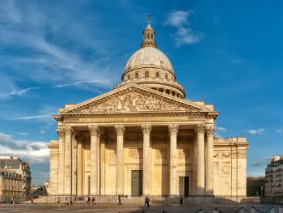

Panteão de Paris, França

A arquitetura neoclássica foi fundamentada nos ideais clássicos e nas construções erigidas durante o período do Renascimento.

O "Panteão de Paris" é um dos maiores exemplos da arquitetura desse período localizada na França. Além dele, o "Portão do Brandemburgo", em Berlim, demostra a forte presença desse estilo em outros países europeus.

## Pintura Neoclassicista

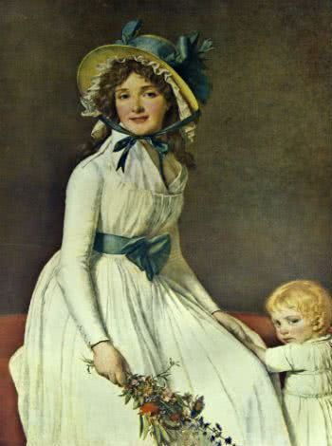

Retrato de Mrs. Serizy, Jacques-Louis David

A pintura apresenta diversas características desse período, o qual buscava a pureza e a harmonia das formas.

Inspirados nas artes greco-romana e renascentista, o realismo, o racionalismo das obras e o equilíbrio das cores foram essenciais para disseminar esse estilo nas artes plásticas.

Merecem destaque os pintores neoclássicos franceses: Jacques-Louis David (1748-1825) e Jean Auguste Dominique Ingres (1780-1867).

## Escultura Neoclassicista

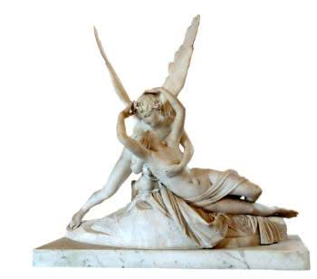

Eros e Psiquê, Antonio Canova

A Escultura Neoclássica vem unir diversos elementos baseados na escultura clássica, donde o uso do mármore é sua mais forte característica.

Busca-se a harmonia das proporções e das formas com a exploração de temas relacionados a mitologia e personagens heroicos.

Roma foi o grande e importante centro irradiador desse estilo com destaque para o escultor italiano: Antonio Canova (1757-1822).

## Neoclassicismo Brasileiro

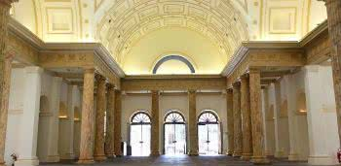

Interior da Casa França-Brasil, Rio de Janeiro

No Brasil, o Neoclassicismo começa no século XIX. Ainda que não tenha tido tanta representatividade no país, alguns monumentos, artes plásticas e obras literárias demostram sua influência.

A Casa França-Brasil é um dos exemplos arquitetônicos do desenvolvimento desse estilo no país. Os pintores europeus que estiveram no Brasil durante esse período apresentam obras com características neoclássicas, a saber: Rugendas (1802-1858), Taunay (1755-1830) e Debret (1768-1848).

Texto (Adaptado) Daniela Daiana em https://www.todamateria.com.br/neoclassicismo/

Atividades:

1 - (MACKENZIE 2010 - Adaptada)

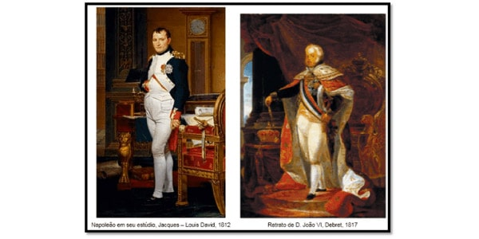

No ano de 2010, comemoramos as relações *Brasil-França,*verificamos e as interfaces que ligam as duas nações são marcantes ao longo de toda a nossa história. A presença da família real portuguesa no Brasil, em 1808, motivou, entre outros eventos, a vinda da Missão Artística Francesa, em 1816, porque

**a)** o estilo neoclássico trazido pelos artistas franceses traduzia o modelo ideal de civilização, de acordo com os padrões da classe dominante europeia, sendo essa a imagem que o governo português desejava transmitir, nesse momento, do Brasil.

**b)** a arte acadêmica, fruto da Missão Francesa chefiada por Joaquim Lebreton, tinha, como objetivo, alterar o gosto e a cultura nacional, ainda marcadamente influenciada pela opulência do Barroco e pela tradição indígena.

**c)** a arte acadêmica, afastando-se dos motivos religiosos e exaltando o poder civil, as datas e os personagens históricos, agradava mais às classes populares nacionais, ansiosas por imitarem os padrões europeus.

**d)** somente artistas franceses poderiam retratar, com exatidão e competência, a paisagem e os costumes brasileiros, modificados com a vinda da família real para a colônia.

2 - (CESGRANRIO 2011)Com a criação da Academia Imperial de Belas Artes por D. João VI, foram contratados artistas franceses, do Instituto de França, vanguarda na época. Ao chegarem ao Brasil, esses artistas instituíram uma escola que professava a estética artística denominada

**a)** expressionista

**b)** gótica

**c)** barroca

**d)** neoclássica

3 - (UNICANTO) O neoclassicismo foi um movimento artístico, surgido na Europa por volta de 1750, durando até meados do século XIX.

Este movimento teve como objetivo principal resgatar os valores estéticos e culturais das civilizações da Antiguidade Clássica (Grécia e Roma). A arte neoclássica era:

**a)** Voltada para a religião.

**b)** Voltada para a população de classe baixa.

**c)** Uma arte acadêmica.

**d)** Uma arte que buscava a fuga das regras.

Gabarito: 1 -A, 2-D, 3-C